Центр професійного розвитку педагогічних працівників відділу освіти

та молоді виконавчого комітету Зіньківської міської ради

Тарасівська гімназія Зіньківської міської ради

Підготувала вчитель

**Збірка інтерактивних**

**онлайн вправ для уроків англійської мови**

англійської мови

Затолюк Ольга Анатоліївна

2021

Зміст

1. Інтерактивна вправа «Human structure» 3

2. Інтерактивна вправа «Food» 4

3. Інтерактивна вправа «Days of the week» 5

4. Інтерактивна вправа «Months» 6

5. Інтерактивна вправа Months - місяці 7

6. Інтерактивна вікторина Months – місяці 8

7. Інтерактивна вправа «Animals» 9

8. Інтерактивна вправа «Сlothes» 10

9. Інтерактивна вправа «My family» 11

10. Інтерактивна вправа «My Room» 12

11. Інтерактивна вправ «Colors» 13

## Інтерактивна вправа «Human structure»

<https://wordwall.net/play/26257/196/314>

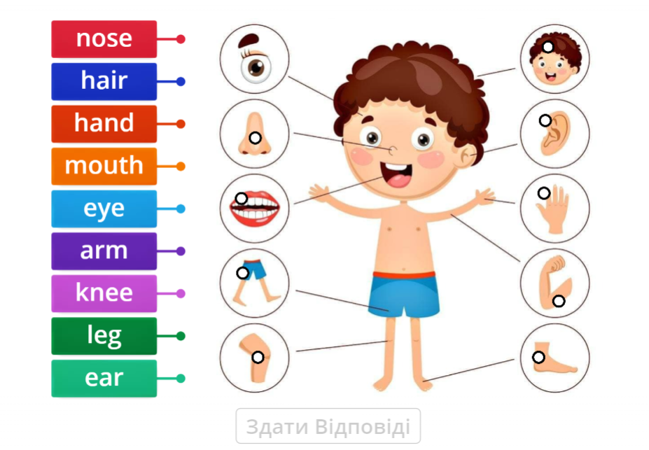

## Інтерактивна вправа «Food»

<https://wordwall.net/play/26259/098/227>

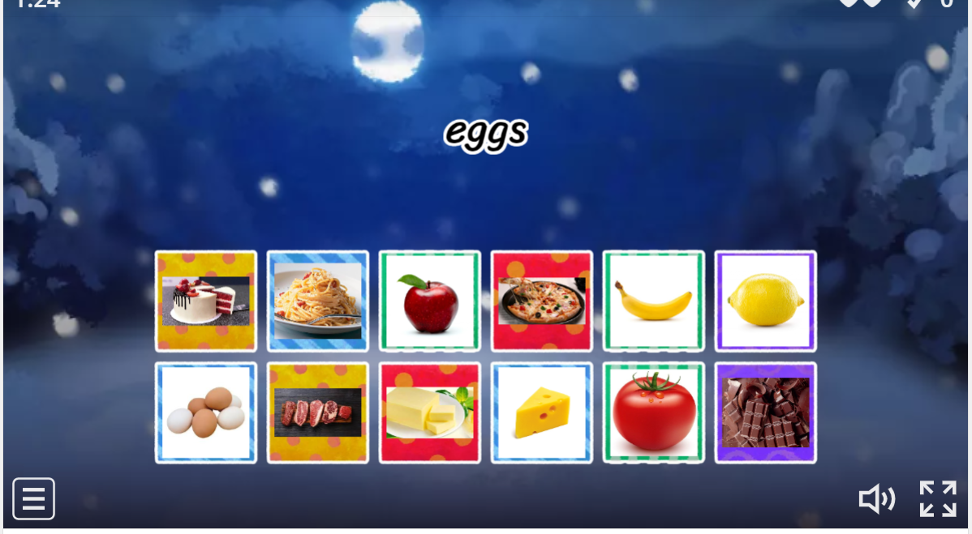

## Інтерактивна вправа «Days of the week»

<https://wordwall.net/play/26261/569/738>

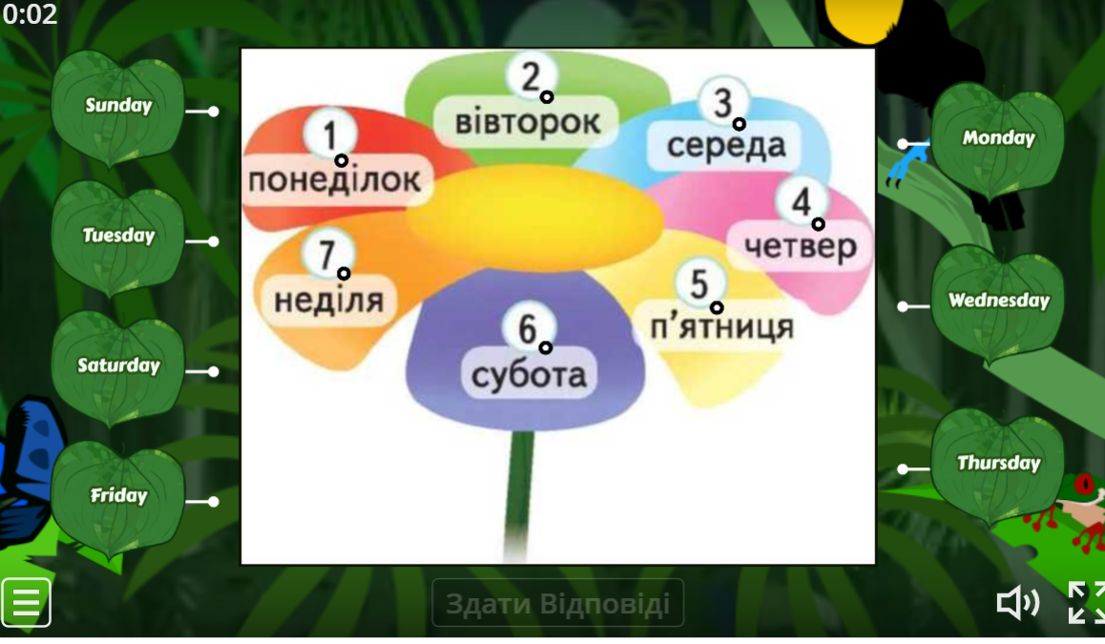



## Інтерактивна вправа «Months»

<https://wordwall.net/play/26262/880/744>

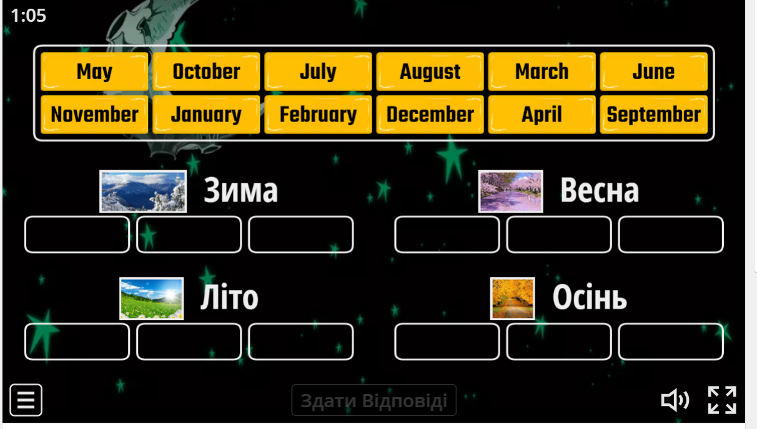



## Інтерактивна вправа Months - місяці

<https://wordwall.net/play/26263/610/365>

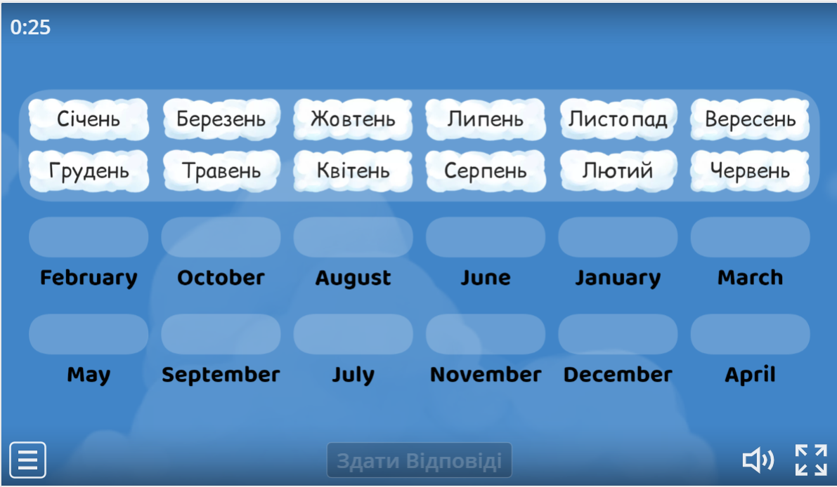



## Інтерактивна вікторина Months – місяці

<https://wordwall.net/play/26263/610/609>

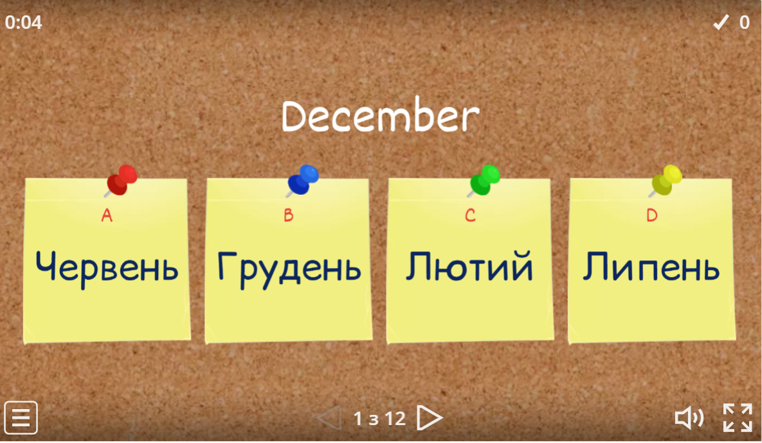



# Інтерактивна вправа «Animals»

<https://wordwall.net/play/26266/228/560>

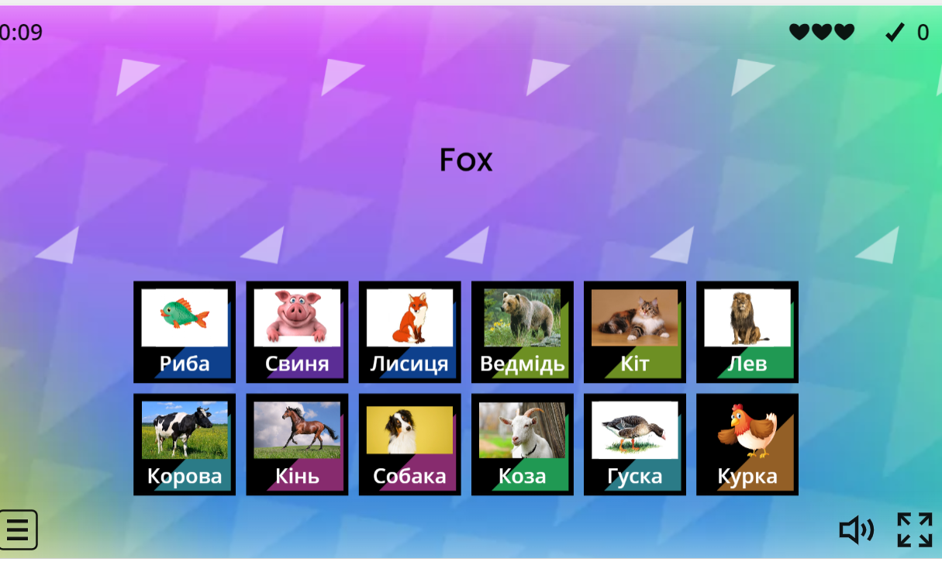



# Інтерактивна вправа «Сlothes»

<https://wordwall.net/play/26267/953/866>

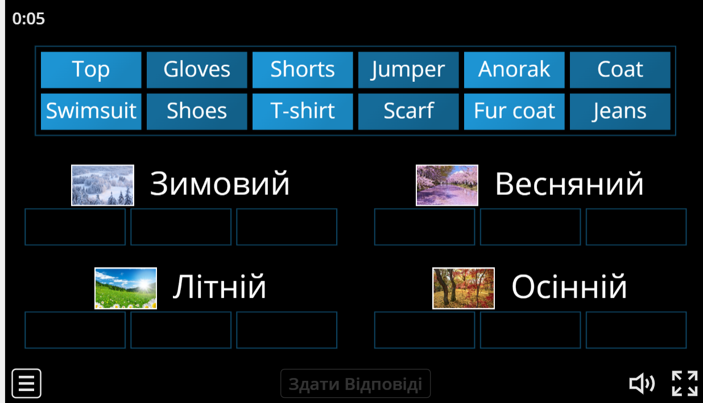



# Інтерактивна вправа «My family»

<https://wordwall.net/play/26269/212/248>

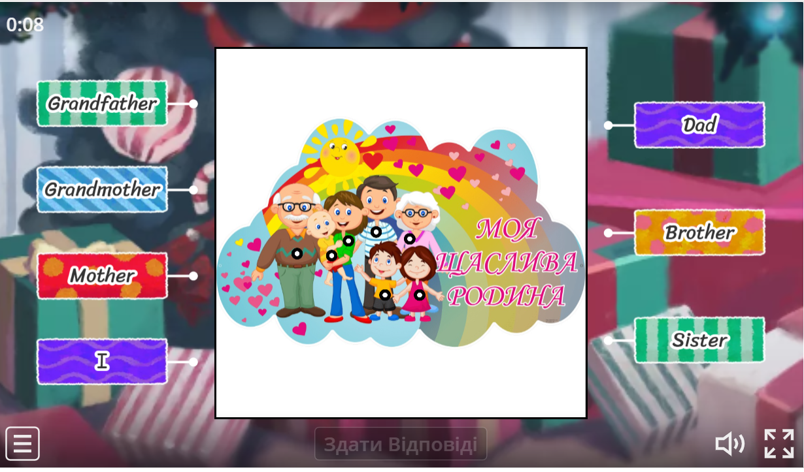



# Інтерактивна вправа «My Room»

<https://wordwall.net/play/26270/390/337>

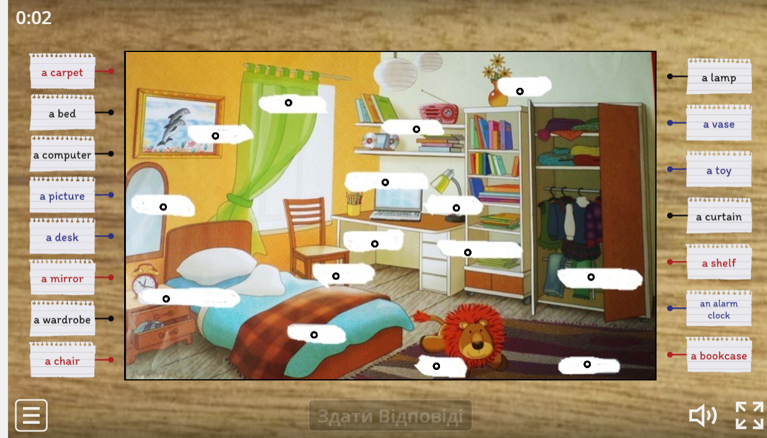



# Інтерактивна вправ «Colors»

<https://wordwall.net/play/26271/580/365>

